E/ECE/324/Rev.1/Add.98/Rev.3/Corr.1−E/ECE/TRANS/505/Rev.1/Add.98/Rev.3/Corr.1
4 mars 2015
Français
Original: anglais
Anglais et français seulement
Accord
Concernant l’adoption de prescriptions techniques uniformes applicables aux véhicules à roues, aux équipements et aux pièces susceptibles d’être montés ou utilisés sur un véhicule à roues
et les conditions de reconnaissance réciproque des homologations délivrées conformément à ces prescriptions*
(Révision 2, comprenant les amendements entrés en vigueur le 16 octobre 1995)
_______________
Additif 98: Règlement nº 99
Révision 3 − Rectificatif 1
Rectificatif 1 à la révision 3 du Règlement (erratum du secrétariat)
Prescriptions uniformes relatives à l’homologation des sources lumineuses à décharge pour projecteurs homologués de véhicules
à moteur
Annexe 1,
Feuille DxR/6, page 1 sur 2, figure, modifier comme suit:
«…
Lmax_{C}
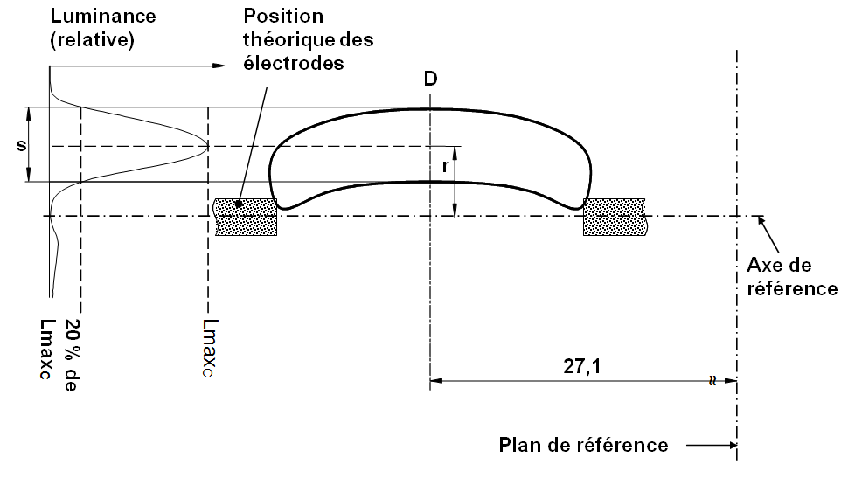
…».
Annexe 2, modifier comme suit:
«Concernant²: …
…
d’un type de source lumineuse à décharge en application du Règlement nº 99.
…».

